Farklı Yüzeylerde Sürtünme Kuvvetinin İncelenmesi
DENEYİN ADI: Farklı Yüzeylerde Sürtünme Kuvvetinin İncelenmesi

DENEYİN AMACI: Sürtünme kuvveti büyüklüğünün, hangi faktörlere bağlı olduğunu deneylerle kavramak.

KULLANILAN ARAÇ VE GEREÇLER:
1- cam
2- tahta takoz
3- dinamometre
4-tahta
5-ip
6-mermer karo

TEORİK BİLGİ:
Belli bir yüzey üzerinde hareket eden cisme, hareketiyle zıt yönde etki eden kuvvete “sürtünme kuvveti” denir. Sürtünme kuvveti F_{s} ile sembolize edilir. Sürtünme kuvveti cisim ile yüzey arasında oluşur.
FS = Sürtünme kuvveti F_{S} = k.N = k.m.g
k = Yüzeyin sürtünme katsayısı F_{NET} = F - F_{S}
m = kütle
g = yerçekimi ivmesi G = N = mg

Sürtünme kanunları:

Sürtünme kuvveti;
1-Sürtünen yüzeylerin cinsine bağlıdır.
2-Sürtünen yüzeylerin alanına, büyüklüğüne bağlı değildir.
3-Daima hareket yönüne zıt yöndedir.
4-Cismin kütlesine, yerçekimine ve eğim açısına bağlıdır.
5-Hareket eden cismin hızına bağlı değildir ve hareket bitinceye kadar devam eder.

HAZIRLIK SORUSU:
1-Bir takozu halı üzerinde mi yoksa kaygan bir zemin üzerinde mi kolay hareket ettirebiliriz? Hangi durumda daha büyük kuvvet gerekir? Nedenlerini tartışınız.

DENEY DÜZENEĞİ:

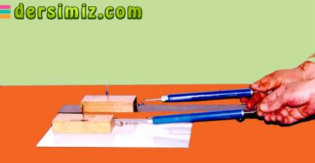

DENEYİN YAPILIŞI:
1-Dinamometreyi; şekildeki gibi kullanacağımızdan dolayı, yatay konumda sıfır ayarını yaparız.
2-İp yardımıyla dinamometreyi tahta takoza bağlarız.
3-Şekilde görüldüğü gibi sırayla önce tahta zemin, sonra mermer zemin ve cam zemin üzerinde çekerek, dinamometrede okunan değerleri karşılaştırırız.

DENEYİN SONUCU:
Dinamometredeki değerleri karşılaştırdığınızda, cam üzerindeki çekme kuvvetinin en az olduğu görülür.
O halde pürüzlü yüzeylerde sürtünme kuvveti, düz ve cilalı yüzeylerden daha büyüktür.

